
Manual gvSIG 2.1
Vista
Selección

  www.gvsig.com | Calle San Vicente Martir, 84 – 5ºA,  46002 Valencia, España  Información general: info@gvsig.com  Teléfono: (+34) 963516309  FAX: (+34) 901 021 995
Listas de distribución:
Existen diversas listas de distribución con el objeto de facilitar la comunicación entre todos los interesados en el proyecto gvSIG, tanto usuarios como desarrolladores.
http://www.gvsig.com/es/comunidad/listas-de-correo
Todos los nombres propios de programas, sistemas operativos, equipo hardware etc., que aparecen en este curso son marcas registradas de sus respectivas compañías u organizaciones.
Este documento se distribuye con la licencia Creative Commons Reconocimiento-CompartirIgual 3.0 Unported (http://creativecommons.org/licenses/by-sa/3.0/deed.es)

Índice
1 Herramientas de selección 4
1.1. Introducción 4
1.2. Selección por buffer 5
1.3. Selección por capa 6
1.4. Selección por atributos 8

Herramientas de selección

1.1. Introducción
Son aquellas que permiten seleccionar un grupo de entidades de una capa. Determinadas herramientas de gvSIG pueden trabajar solo con los elementos seleccionados.
La selección de elementos vectoriales puede realizarse tanto desde la Vista como desde la Tabla de atributos asociada a una capa.
Estas herramientas están disponibles desde el menú “Capa/Selección“ y en la barra de botones correspondiente.
Menú | Barra de botones
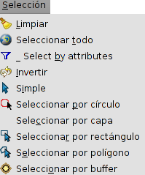
Veamos cada una de las herramientas disponibles:
Icono | Herramienta | Tecla rápida | Descripción
 | Limpiar |  | Elimina la selección
 | Seleccionar todo |  | Selección todos los elementos de una capa
 | Seleccionar por atributos |  | Permite seleccionar entidades en función de una consulta por atributos
 | Invertir |  | Invierte la selección
 | Simple |  | Selección elemento a elemento
 | Seleccionar por círculo |  | Selección de las entidades que intersectan con el área circular definida por el usuario.
 | Seleccionar por capa |  | Selección espacial de elementos de una capa respecto a otra
 | Seleccionar por rectángulo |  | Selección de las entidades que intersectan con el área rectángular definida por el usuario.
 | Seleccionar por polígono |  | Selección de las entidades que intersectan con el área poligonal definida por el usuario.
 | Seleccionar por buffer |  | Selección por área de influencia
Para seleccionar elementos de una capa es necesario que la capa esté activa.
Para aplicar la mayoría de las herramientas de selección gráfica se debe hacer clic con el botón primario del ratón sobre el punto de inicio de la selección, arrastrar y soltar para finalizar la selección. En el caso de la selección simple se hace clic sobre el elemento a seleccionar. En el caso de la selección por polígono se hace clic en cada vértice del polígono y doble clic para finalizar la selección.
Para agregar entidades a una selección existente, se debe mantener presionada la tecla “Control” mientras se seleccionan entidades. Para quitar una o más entidades de una selección de varias entidades, se debe mantener presionada la tecla “Control” y haga clic en ellas.
Los elementos seleccionados se muestran de color amarillo.
En las “Preferencias” de Vista se puede modificar el color de la selección por defecto.

1.2. Selección por buffer
Permite realizar una selección por área de influencia a partir de uno o más elementos seleccionados. Crea áreas de influencia utilizando la distancia de área de influencia en torno a las entidades fuente (elementos seleccionados de partida) y devuelve todas las entidades que intersectan las áreas de influencia.
Esta herramienta está disponible desde el menú “Capa/Selección“ y en la barra de botones correspondiente.
Es necesario que al menos exista un elemento seleccionado de una capa. La selección resultante se aplica a las capas activas.
La interfaz es la siguiente:
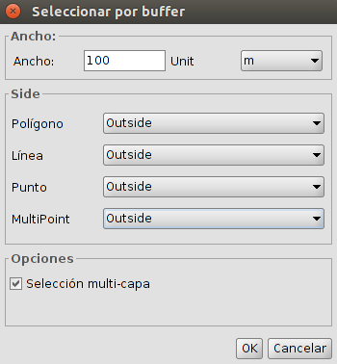
- Ancho. Distancia del radio del área de influencia.
- Unit. Unidad de medida seleccionable mediante un desplegable.
- Side. En función del tipo de capa, permite seleccionar el sentido en que se generará el área de influencia: Outside (exterior), Inside (interior).
- Opciones. Selección multi-capa. Activando la casilla de verificación la selección se aplica a todas las capas que sean multi-capa.

1.3. Selección por capa
Permite seleccionar entidades en función de su ubicación relativa a las entidades de otra capa. Incluye diversos métodos de selección.
Esta herramienta está disponible desde el menú “Capa/Selección“.
La interfaz es la siguiente:
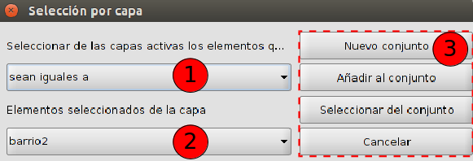
- Seleccionar de las capas activas los elementos q...Desplegable que permite indicar el método de selección.
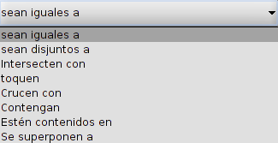
Los métodos de selección por ubicación incluidos son:
- Sean iguales a. Selecciona las entidades de una capa iguales a las entidades de otra. Dos entidades se consideran iguales si sus geometrías son exactamente iguales. Los tipos de entidad deben ser del mismo tipo.
- Sean disjuntos a. Selecciona las entidades de una capa diferentes a las entidades de otra. Dos entidades se consideran diferentes si sus geometrías no son exactamente iguales.
- Intersecten con. Selecciona las entidades que se solapan total o parcialmente con las entidades fuente.
- Toquen. Una entidad de destino se seleccionará si la intersección de su geometría con la entidad fuente no está vacía, pero la intersección de sus interiores está vacía.
- Crucen con. Selecciona las entidades que cruzan con los límites de las entidades fuente. Los límites de las entidades fuente y de destino deben tener por lo menos un borde, vértice o extremo en común.
- Contegan. La geometría de la entidad fuente debe encontrarse dentro de la geometría de la entidad de destino, incluidos sus límites.
- Estén contenidos en. Selecciona las entidades que están dentro de las geometrías de las entidades fuente.
- Se superponen a. Selecciona las entidades que se superponen con las geometrías de las entidades fuente.
- Elementos seleccionados de la capa. Permite seleccionar mediante un desplegable la capa de las entidades fuente seleccionadas.
- Opciones de selección.
- Nuevo conjunto. Crea una selección nueva.
- Añadir al conjunto. Crea una selección teniendo en cuenta la consulta anterior y la suma de la consulta actual.
- Seleccionar del conjunto. Crea una selección de lo seleccionado, se resta de la consulta anterior la consulta actual.
Si queremos utilizar todos los elementos de una capa como entidades fuente, debemos tener seleccionados todos los elementos de esa capa.

1.4. Selección por atributos
Permite seleccionar entidades mediante una consulta de atributos.
La interfaz es la siguiente:
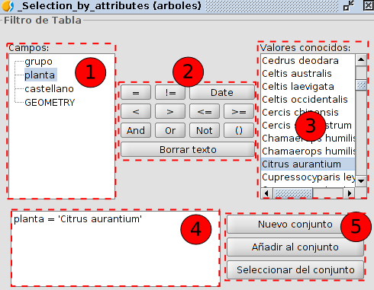
- Campos. Listado de campos de atributos de la capa. Hacer doble clic sobre el campo a incorporar a la consulta de selección.
- Operadores lógicos. Permite insertar, pulsando sobre ellos, una expresión lógica a la consulta.
- Valores conocidos. Muestra una lista con los distintos valores que toma el campo seleccionado. Hacer doble clic sobre el valor a incorporar a la consulta de selección.
- Consulta. Espacio donde se va representando la consulta a ejecutar. Permite escribirla directamente.
- Opciones de selección.
- Nuevo conjunto. Crea una selección nueva.
- Añadir al conjunto. Crea una selección teniendo en cuenta la consulta anterior y la suma de la consulta actual.
- Seleccionar del conjunto. Crea una selección de lo seleccionado, se resta de la consulta anterior la consulta actual.

